Техническое задание

1 Введение

Работа выполняется в рамках решения поставленной задачи в коллективной работе, предназначенная для пользователей в развлекательных целях.

2 Основания для разработки

Основанием для разработки служит задание на изучение процесса в коллективной работе, согласованное преподавателем от учебного заведения.

Наименование работы:

«Магический шар»

Исполнители:

* Султанов А.И;
* Галиуллин Р.А;
* Сабитов Н.А;
* Нагимов Т.Р;
* Маркелов С.О.

3 Плановые сроки начала и завершения работ

Дата начала – 28.11.2019.

Дата окончания – 06.12.2019.

4 Назначение

Разрабатываемое приложение предназначено в развлекательных целях, для пользователей разных возрастных категорий.

Состав выполняемых функций:

* возможность задать вопрос пользователем;
* логично случайный ответ приложения на поставленный пользователем вопрос.

5 Организация входных и выходных данных.

Входная информация: вопрос пользователя в приложении;

Выходная информация: ответ приложения;

6 Требования к надежности

Предусмотреть блокировку некорректных действий пользователя при работе с программой.

7 Требования к программной совместимости.

Система должна работать на IBM-совместимых персональных компьютерах и ноутбуках.

Минимальная конфигурация:

* тип процессора Pentium;
* объем оперативной памяти 256 Мб;
* объем свободного места на жестком диске 100 Мб;
* видеокарта Intel HD Graphics 3000 128 Мб.

Рекомендуемая конфигурация:

* тип процессора Intel Core и выше;
* объем оперативной памяти 1 Гб;
* объем свободного места на жестком диске 300 Мб;
* видеокарта Nvidia Geforce 320 512 Мб.

8 Специальные требования:

9 Требования к программной документации

* Разрабатываемые программные модули должны быть задокументированы, т.е. тексты программ должны содержать все необходимые комментарии.
* Разрабатываемая программа должна включать справочную информацию о работе программы.

В состав сопровождающей документации должны входить:

* Спецификация на разработку (техническое задание).
* Руководство пользователя.

10 Описание предметной области

Требуется разработать приложение с выдачей случайного ответа на поставленный пользователем вопрос.

Вначале пользователь вводит свой вопрос и нажимает кнопку «Получить ответ», после чего приложение логически обрабатывает вопрос и выдает один из следующих ответов:

* да;
* нет;
* скорее всего да;
* скорее всего нет;
* возможно;
* имеются перспективы;
* вопрос задан неверно;
* скоро;
* никогда;
* завтра;
* в ближайшее время;
* не скоро;
* совсем скоро;
* нигде;
* в далеких землях;
* близко;
* совсем рядом;
* под землей;
* выше облаков;
* затем;
* просто так;
* такая судьба;
* так получилось;
* за мясом :);
* так надо;
* потому;
* покачану;
* это было неправильно;
* это было правильно;
* это важно;
* отлично;
* не легко;
* вот так;
* сложно;
* не просто;
* легко;
* большое количество;
* совсем немного;
* мало;
* нисколько;
* огромное количество;
* много;
* очень мало.

Логическая обработка заключается в следующем: Из введенной строки по пробелам выделяются подстроки, которые сравниваются со списком ключевых слов. Список содержит следующие слова:

* когда;
* где;
* сколько;
* зачем;
* почему;
* как.

Если в вопросе пользователя не содержится ключевых слов, то система выдает нейтральный ответ.

Если подстрока совпала со словами из списка, то приложение выдает логически правильный ответ.

Приложение создается для пользователей разных возрастных категорий.

11 Концептуальное проектирование

Прецеденты (варианты использования – Use Cases) – это подробные процедурные описания вариантов использования системы всеми заинтересованными лицами, а также внешними системами, т.е. всеми, кто (или что) может рассматриваться как актеры (actors) – действующие лица. По сути, это своего рода алгоритмы работы с системой с точки зрения внешнего мира. Прецеденты являются основой функциональных требований к системе, позволяют описывать границы проектируемой системы, ее интерфейс, а затем выступают как основа для тестирования системы заказчиком с помощью приемочных тестов.

В зависимости от цели выполнения конкретной задачи различают следующие варианты использования:

* основные, обеспечивают выполнение функций проектируемой системы;
* вспомогательные, обеспечивают выполнение настроек системы и ее обслуживание;
* дополнительные, служат для удобства пользователя (реализуются в том случае, если не требуют серьезных затрат каких-либо ресурсов ни при разработке, ни при эксплуатации).

Диаграмма вариантов использования представлена в рисунке 7.1

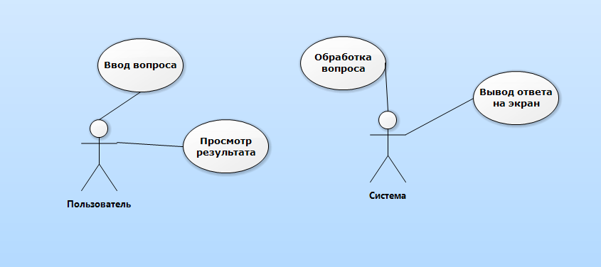

Рисунок 11.1 – Диаграмма вариантов использования

12 Функциональная модель

Функциональная модель – представление функции предприятия в пределах предметной области. Используется для описания функций и процессов, происходящих в предприятии.

Функциональная модель представлена на рисунке 12.1.

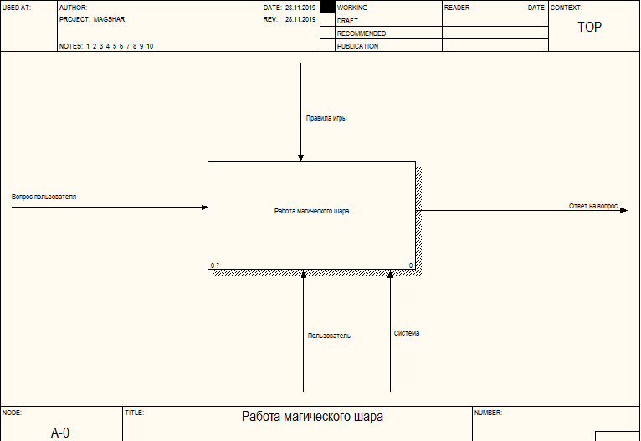

Рисунок 12.1 – Функциональная модель

Декомпозиция функционального блока «Магический шар» представлена на рисунке 12.2.

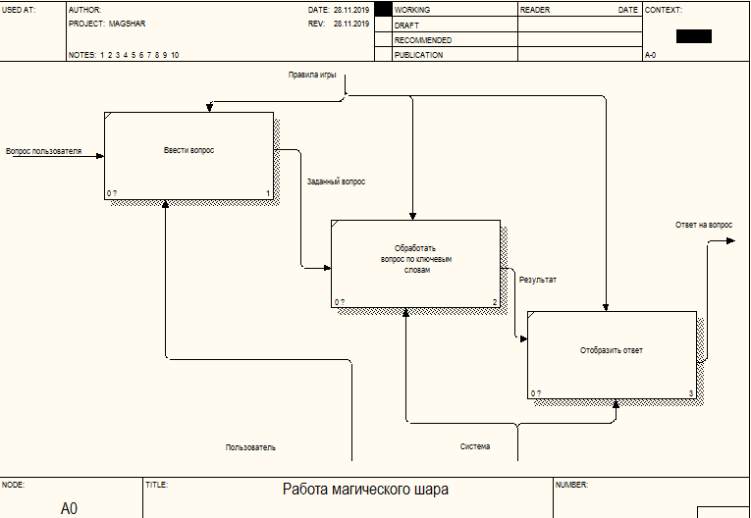

Рисунок 12.2 - Декомпозиция функционального блока «Магический шар»

13 Описание входной информации

Входной информацией для задачи является вопрос заданный пользователем.

14 Описание выходной информации

Выходной информацией является ответ на поставленный вопрос.

15 Контрольный пример

Контрольный пример является ручным подсчётом задачи. По составленной программе обрабатываются исходные данные контрольного примера. Полученные результаты сравниваются с известными результатами контрольного примера. При несовпадении результатов производится поиск, исправление ошибок, и снова производится выполнение программы.

Входная информация контрольного примера представлена в таблице 15.1.

Таблица 15.1 – Входные сведения для приложения.

|  |
| --- |
| Вопрос |
| Сколько будет 2+2 |
| Когда пойдем в армию |
| Выдадут ли нам диплом |
| Где находится военкомат |

Выходные данные для контрольного примера показаны в приложении 15.2.

Таблица 15.2 – Выходная информация приложения

|  |  |
| --- | --- |
| Вопрос | Ответ |
| Сколько будет 2+2 | Нисколько |
| Когда пойдем в армию | Завтра |
| Выдадут ли нам диплом | Да |
| Где находится военкомат | В далеких землях |

16 Календарный план работ

|  |  |  |  |
| --- | --- | --- | --- |
| № этапа | Название этапа | Сроки этапа | Чем заканчивается этап |
| 1 | Изучение предметной области. Проектирование системы. Разработка предложений по реализации системы | 28.11.2019 | Готовое техническое задание |
| 2 | Разработка приложения | 29.11.2019 | Приложение решающее поставленные задачи |
| 3 | Тестирование и отладка приложения. | 30.11.2019 – 01.12.2019 | Готовое приложение «Магический шар» Протокол тестирования. |
| 4 | Защита работы коллектива | 05.12.2019 | Успешная защита |